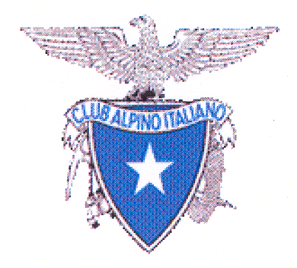
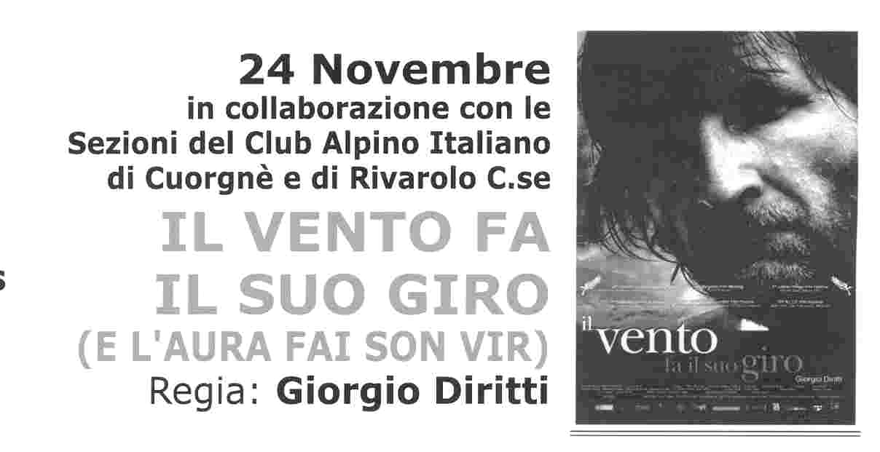
CINEMA MARGHERITA – CUORGNE – INIZIO FILM ORE 21,30

Lo statuto del Club Alpino Italiano recita all’articolo 1:
Il CAI ……….. ha per scopo l’alpinismo in ogni sua manifestazione, la conoscenza e lo studio delle montagne ……… e la difesa del loro ambiente naturale.

Questo Film, trattando di tematiche inerenti la montagna, ben si adatta a cogliere quegli aspetti di un mondo per sua natura difficile, talmente difficile da subire l’abbandono di quanti una volta ci vivevano. Abbandono che vuol dire anche incuria del territorio di cui oggi vediamo le conseguenze; frane, smottamenti, baite crollate, perdita delle tracce degli antichi sentieri e quant’altro.
Per tutto questo i CAI di Cuorgnè e Rivarolo hanno pensato fosse utile la visione di un film che di questi argomenti tratta.

Il vento fa il suo giro affronta con sguardo lucido diversi temi che non hanno ancora avuto in Italia (e forse neanche in Europa) un'adeguata elaborazione: lo spopolamento delle montagne, la difficoltà di accettare lo straniero, la chiusura delle piccole comunità. La storia è presto detta. Un pastore francese arriva con la moglie e i tre figli in un paesino dell'Alta Val Maira in provincia di Cuneo. È un ex professore che ha scelto di vivere in montagna e di dedicarsi alla produzione di formaggi. La discreta accoglienza iniziale da parte dei pochi abitanti del paese si trasforma presto in diffidenza e infine in ostilità. È difficile per la gente del posto accettare l'idea che un "forestiero" possa riuscire dove loro hanno fallito. Il film mostra l'abbandono delle borgate montane, ridotte ad agglomerati di seconde case, mentre l'attività produttiva si svolge in pianura, nelle stalle moderne prefabbricate tipiche del
paesaggio padano.
Il film è girato in una valle alpina del Piemonte dove si parla occitano (una lingua di origine provenzale), ma potrebbe anche essere ambientato in Abruzzo o in Sardegna. Ovunque in Italia ci sono borghi in declino che non riescono a trovare una nuova identità, e che nello stesso tempo faticano ad accettare l'inserimento degli stranieri. Forse è per questo che il film piace a Torino come a Roma.

